**Logo_DWBO_blau_violett_RGB_Pfade**

Mitarbeitervertretungen im   
Diakonischen Werk Berlin-Brandenburg-schlesische Oberlausitz (DWBO)

Mehr als 60 000 Mitarbeitende im DWBO wählen   
in über 400 Mitgliedseinrichtungen ihre eigene   
Mitarbeitervertretung (MAV).

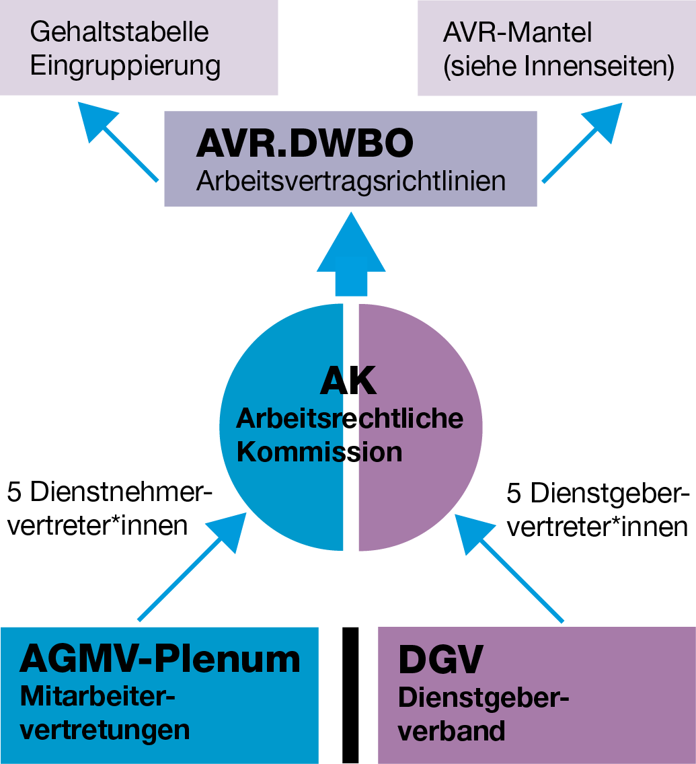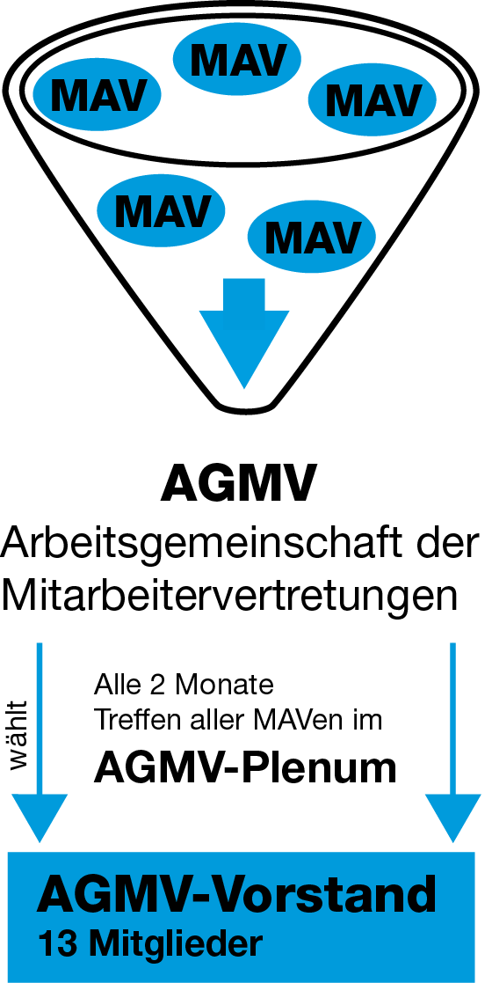

**Woher kommen Gehaltserhöhungen im Diakonischen Werk Berlin-Brandenburg-  
schlesische Oberlausitz?**

Das kirchliche Arbeitsrecht entsteht auf dem   
sogenannten »3. Weg«. In der Arbeitsrechtlichen   
Kommission werden die jeweils aktuellen AVR   
zwischen Arbeitnehmervertreter\*innen und Arbeitgebervertreter\*innen verhandelt.

**Beschlossene Entgelterhöhungen**

**zum** **01.01.2024 2,5 %**

**Stundenlohnangleichung/ Ost (= Brandenburg):**

seit 1.4.2019 zusätzlich + 0,56% pro Jahr zum 01.02. solange, bis der Stundenlohn angeglichen ist. Höhere Arbeitszeit Ost = schrittweise höhere Tabellen.

Zusätzliche **Inflationsausgleichsprämie** nach den Rundschreiben 05/23 bis 07/23.

Inhalte der AVR.DWBO

ARBEITSVERTRAGSRICHTLINIEN des DIAKONISCHEN WERKES BERLIN-BRANDENBURG-SCHLESISCHE OBERLAUSITZ (Stand 2024)

Verteilt durch Ihre Mitarbeitervertretung   
(MAV)

Im Flyer sind Auszüge aus den AVR zum besseren   
Verständnis in vereinfachter Darstellung enthalten. Genauere   
Angaben sind in den AVR-DWBO in der aktuellen   
Fassung i. V. m. danach erschienenen Rundschreiben nachzulesen oder bei der zuständigen Mitarbeitervertretung (MAV) zu erfragen. Die Entgelte und wichtige Zulagen sind hier

aus Platzgründen nicht enthalten. Auch dazu fragt Eure MAV

oder lest hier nach: <https://www.diakonie-portal.de/ueber-uns/arbeitsrecht/arbeitsrechtliche-kommission-ak/arbeitsvertragsrichtlinien-des-diakonischen-werkes-berlin-brandenburg-schlesische-oberlausitz-avr-dwbo>

Die AVR bieten über die gesetzlichen Vorgaben   
hinaus Vorteile für Mitarbeitende in den Einrichtungen in

denen die AVR uneingeschränkt angewendet werden.   
Die Mitarbeitervertretung hilft bei der Umsetzung, wenn Mitarbeitende Unterstützung benötigen.

**Adresse der zuständigen Mitarbeitervertretung:**

|  |  |
| --- | --- |
| **Zuwendungen** | |
| **Jubiläums-zuwendung** § 25 a | 10 Jahre:175,- € *oder* 1 AT (Arbeitstag)  15 Jahre:325,- € *oder* 2 AT  20 Jahre: 500,- € *oder* 3 AT  25 Jahre: 650,- € + 1 AT *ode*r 4 AT  30 Jahre: 950,- € + 1 AT *oder* 5 AT  35 Jahre:1.250,- € + 1 AT *oder* 6 AT  40 Jahre:1.500,- € + 1 AT *oder* 7 AT |
| **Jahres-sonder-zahlung**  Anlage 14 | 50 % im November fest, weitere 50% gewinnabhängig im Juni des Folgejahres  **Diakoniestationen:**  **Bis 31.12.2027 gibt es eine Übergangsregelung. (siehe AK Rundschreiben 04/2019).** |
| **Dienstbefreiung und Beihilfen** | |
| **bezahlte Dienst-befreiung:**  § 11 | Geburt = 1 Arbeitstag (AT) Eheschließung = 1 AT  Konfirmation = 1 AT  🡪 innerhalb 4 Wochen ab Ereignis  Tod Lebenspartner\*in/ (Pflege-) Kind/ Eltern) = 2 AT Tod Geschwister = 1 AT 🡪 innerhalb 8 Wochen ab Ereignis Bei schwerer Erkrankung von Angehörigen. 🢂 1-4 AT |
| **Beihilfe**:  § 26 (3)  **nur**  **EG 1 – EG 7!** | Leistungen z. B.:  30 % des Eigenanteils der gesetzlichen Regelversorgung bei Zahnersatz (begrenzt)  Geburt eigenes Kind = 255,65 €  Tod (Ehepartner\*in, eingetragene\*r Lebenspartner\*in /Kind) = 332 €  **Beihilfen müssen beantragt werden!** |
| **Betriebsrente § 27** | |
| Der Dienstgeber hat eine zusätzliche Alters- und Hinterbliebenenversorgung, mindestens in Rentenhöhe der EZVK Darmstadt, für den MA abzuschließen.  Wenn der abgeführte Beitrag 4% des Entgeltes überschreitet, hat der MA einen Eigenanteil zu tragen.  **Der Arbeitgeber entscheidet über den Versicherungspartner.** | |
| **§ 27 b** Anspruch auf Entgeltumwandlung vom Brutto | |
| **§ 27 c** Arbeitergeberzuschuss bei sozialversicherungsfreier Entgeltumwandlung – in den Entgeltumwandlungsvertrag | |
| **Kündigungsfristen § 30** | |
| Ordentliche Kündigung durch Arbeitgeber und Arbeitnehmer: bis zu 1 Jahr 🡪 4 Wochen zum Monatsende bis zu 5 Jahre 🡪 6 Wochen, bis zu 8 Jahre 🡪 3 Monate, bis zu 10 Jahre 🡪 4 Monate, bis zu 12 Jahre 🡪 5 Monate, bis zu 15 Jahren 🡪 6 Monate zum Quartalsende.  Nach 15 Jahren und älter als 40 Jahre 🡺 sog. unkündbar | |
|  | |

|  |  |
| --- | --- |
| **Arbeitszeitkonten** | |
| **Schutz des Zeitkontos bei  Krank /AU** §9b (10) | •bei krank im Zeitausgleich: Reduzierung der Plusstunden nur in der ersten Woche.  •ab der zweiten Woche gilt die Urlaubsregel |
| **Freizeitausgleich  auf Antrag**  § 9 b (9) | Dem rechtzeitigen Antrag eines MA auf Freizeitausgleich vom Arbeitszeitkonto ist zu entsprechen, es sei denn, dringende betriebliche Interessen oder sozial vorrangige Interessen andere MA stehen entgegen. |
| **Einspringen aus dem Frei** | |
| **„freiwilliges Einspringen“: EG 1 bis 8**  § 9 (7) | Ab 01.01.2024: 34,79 €\* bei freiwilligem kurzfristigen Einspringen an einem im Dienstplan frei geplanten Tag, innerhalb von 96 Std. vorher.  \* mit jeder prozentualen Erhöhung der Tabellenentgelte angepasst. |
| **Überstundenzuschlag** | |
| **Überstunden-zuschlag**  § 9 c Abs. 4  (Hilfstabelle  Anlage 9) | Für Vollzeitkräfte ab der 31. Stunde über die vertragliche SOLL-Arbeitszeit (RAZ) im Kalendermonat  Für Teilzeitkräfte entsprechend früher z.B. bei 50 % RAZ ab der 16. Stunde über die RAZ im Kalendermonat. |
| **Zuschläge und Zuschüsse** | |
| **Kinderzuschlag:** § 19 a  **(zusätzlich zum**  **Kindergeld!)** | Kindergeldberechtigte MA erhalten:  anteilig auf Regelarbeitszeit (RAZ)  • 88,35 € pro Kind  • 93,56 € pro Kind für EG 1-4  (Kindergeldbescheinigung vorlegen!) |
| **Urlaubszuschlag**  § 28 (10)  gilt auch für Krank  🢂 Zuschlag AU (Arbeitsunfähigkeit) | Das Urlaubsentgelt wird pro AU Tag gezahlt und bemisst sich nach den durchschnittlichen Bezügen der letzten  13 Wochen (Zeitzuschläge, Zulagen, ausgezahlte Mehrarbeitsstunden) |
| **Krankengeld-zuschuss**  § 24 | im Krankengeldbezug erhält der MA bei  1-3 Jahren Betriebszugehörigkeit  13 Wochen, bei mehr als 3 Jahren  26 Wochen einen Zuschuss |
|  | |
| **Wahlrecht bei Stufensteigerung § 15 Abs. 5a** | |
| **Stufensteigerung** nach Erfahrungsjahren (Entgelttabellen)  Wahlrecht bei jedem Stufensprung, die AZ um 5% je Stufe zu reduzieren oder eine Entgelterhöhung zu bekommen. In jeweils letzter Erfahrungsstufe kann alle 4 Jahre entschieden werden. Zulagen etc. bleiben davon unberührt. (Ärzte: Anlage 8 a; andere %-sätze) Für die am 1.1.23 eingeführte neue Stufe gilt dies noch nicht. | |

|  |  |  |
| --- | --- | --- |
| **Arbeitszeit und Urlaub** | |  |
| **Arbeitszeit:** | AVR West :38,5 Std. pro Woche  AVR Ost: 40 Std. pro Woche  Ärzte: 40 Std. pro Woche |  |
| **24.12.** § 20 a  **31.12.** § 9 c (1) | 24.12. ab 14:00 Feiertagszuschlag  ansonsten beides freie Tage, wie Wochenfeiertag (aber ohne Zuschläge) |  |
| **Urlaub**  § 28 a und  Anlage 6 | 30 Tage  **Besitzstandswahrung** für MA die 2022 schon mehr Urlaubsanspruch haben oder das 6. Beschäftigungsjahr (Bj) vollenden gilt**:**  Ab Vollendung 10. Bj. : 31 Tage  Ab Vollendung 25. Bj. : 32 Tage |  |
| **Schichtplanarbeit** | |  |
| **Schichtzulage** § 20 | pro Monat anteilig auf RAZ  🢂50 € (regelmäßiger Wechsel zwischen Schichten innerhalb einer Spanne von mindestens 13 Std., 1x pro Monat reicht) |  |
| **Zusatzurlaub  mit ständiger Schichtplanarbeit**  § 28 b (1)  **Zusatzurlaub ohne ständige Schichtplanarbeit**  § 28 b (2) | 110\* Nachtarbeitsstunden: 1 Arbeitstag  220\* Nachtarbeitsstunden: 2 Arbeitstage  330\* Nachtarbeitsstunden: 3 Arbeitstage  ---  150\* Nachtarbeitsstunden: 1 Arbeitstag  300\* Nachtarbeitsstunden: 2 Arbeitstage  450\* Nachtarbeitsstunden: 3 Arbeitstage  600\* Nachtarbeitsstunden: 4 Arbeitstage  \* Dies gilt pro Jahr bei Vollzeit. Bei Teilzeit entsprechend prozentual anteilige Std.  Der Zusatzurlaubsanspruch entsteht im laufenden Kalenderjahr. |  |
| **Zusatzurlaub**  § 28 b (3) | MIND. 1 Zusatztag lt. § 28 b (1) / (2):  DANN: ab dem 50. Geb. + 1 weiteren Tag  UND ab dem 57. Geb. + 2 weitere Tage |  |
| **Zeitzuschläge § 20 a** | |  |
| **für Arbeit in der Nacht:** | Nachtarbeit ab 20:00 Uhr bis 6:00 Uhr  30 % pro Stunde |  |
| **für Arbeit an Sonntagen** | Zuschlag: 35% pro Stunde (EG 4 - 13, A1 - A3) oder 40 % pro Stunde (EG 1- 3 |  |
| **Für Arbeit an Feiertagen** | Wochenfeiertage/Ostersonntag/Pfingst-Sonntag/ 24.12. ab 14:00 Uhr: 45 % // 60% pro Stunde für Wochenfeiertage, die auf einen Sonntag fallen |  |
| **Arbeitszeitkonten** | |  |
| **Jahresarbeitszeit-konto** § 9 b | •aktueller Kontostand monatlich  •Begrenzung der Übertragung von Plus- und Minusstunden:  Pro Monat max. 30 Plus- und Minusstd.  •fortlaufendes Konto: < 50 Minusstunden, darüber hinaus verfällt  •neues Kalenderjahr:  max. 150 Plus- und 50 Minusstunden  Für Teilzeitkräfte sind die Grenzen prozentual anteilig reduziert. |  |

**2022**